ÁGUA – UM LÍQUIDO PRECIOSO (p.13)

Observe o mapa da superfície da Terra:


A maior parte da superfície terrestre é coberta pela água.
Além de estar nos oceanos, nos rios e nos lagos, a água é encontrada no ar, no subsolo, nas plantas e no corpo dos seres vivos.

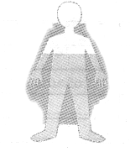 | Mais da metade do peso de uma pessoa é devido à água que ela possui no corpo.

UTILIDADES DA ÁGUA (p.13)

A água é um importante elemento para a vida na Terra. Ela é um dos nutrientes necessários aos seres vivos. É usada também para:
- produzir energia elétrica;
- transportar mercadorias e pessoas;
- irrigar as lavouras;
- combater o fogo;
- cozinhar, limpar, lavar...
Muitas pessoas, ainda, utilizam a água na prática de esportes e em atividades de lazer.
PROPRIEDADES DA ÁGUA (p.14)
A água pura é:

INCOLOR

Não tem cor

INODORA

Não tem cheiro

INSÍPIDA

Não tem gosto

Além dessas propriedades, a água no estado líquido também não tem forma definida, isto é, ela toma a forma do recipiente que a contém.
A água dissolve algumas substâncias, como o açúcar e o sal.
A água dos mares e oceanos é salgada porque tem muito sal dissolvido nela. A água dos rios e lagos tem bem menos sal, por isso ela não é salgada.
ATIVIDADES
1) A superfície da Terra está representada pela figura ao lado. Ela foi dividida em 4 partes iguais.
- Pinte uma parte de marrom, para representar,
aproximadamente, a superfície terrestre
que não está coberta pela água.
- As outras partes, de azul, para representar
a superfície terrestre coberta pela água.

2) Observando a figura, responda:

- Na superfície do nosso planeta existe mais ou menos superfície coberta pela água?

- Que outro nome você daria para o nosso planeta em vez de Terra?

3) Coloque V ou F:

( ) O corpo humano não possui água.
( ) A água dos rios não é salgada.
( ) A água dissolve o sal e o açúcar.
( ) A água no estado líquido tem forma própria.
( ) A água pura possui cheiro, cor e sabor.
( ) a maior parte da superfície da Terra é coberta pela água.
( ) A água serve para produzir energia elétrica.

ESTADOS DA ÁGUA (p.14)

A água é encontrada na natureza em três estados: sólido (em forma de gelo), líquido (oceanos, mares, rios, lagos) e gasoso (vapor de água).
SÓLIDO | LÍQUIDO | GASOSO
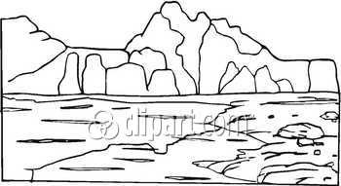 | 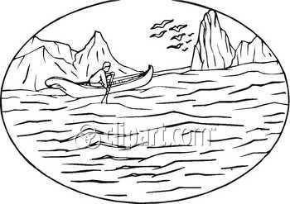 | 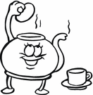

MUDANÇA NO ESTADO FÍSICO DA ÁGUA (p.15)

A água pode passar de um estado físico para outro através da mudança de temperatura.

SOLIDIFICAÇÃO |  |  | Solidificação é a passagem do estado líquido para o estado sólido.  A água no estado líquido solidifica-se, isto é, transforma-se em gelo quando colocada em ambientes com baixas temperaturas, como no congelador.
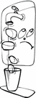
FUSÃO | Fusão é a passagem do estado sólido para o estado líquido.  O gelo é a água no estado sólido. Quando o gelo sai do ambiente frio onde está, para um ambiente mais quente, derrete e transforma-se em água no estado líquido.
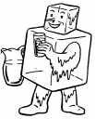

VAPORIZAÇÃO | Vaporização é a passagem do estado líquido para o estado gasoso.  Esse fenômeno pode acontecer lentamente, por exemplo, quando uma roupa está secando no varal. A água aquecida a uma temperatura de 100ºC, passa rapidamente do estado líquido para o estado gasoso, transformando-se em vapor de água.


CONDENSAÇÃO |  | Condensação é a passagem do estado gasoso para o estado líquido. Os vapores de água, ao encontrarem uma superfície com temperatura mais baixa, transforma-se em água no estado líquido. Isso ocorre, por exemplo, quando uma panela com água fervendo for tampada por alguns instantes. Ao ser destampada, a tampa, por ser mais fria, estará cheia de gotas de água.


CICLO DA ÁGUA NA NATUREZA (p.16)

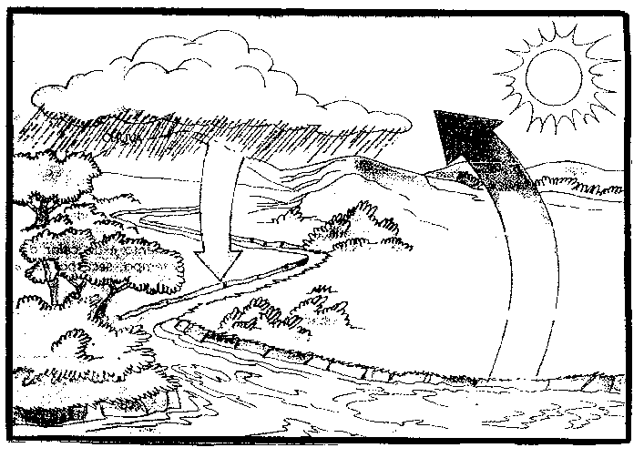

Observe as mudanças da água na natureza:

- O Sol aquece a superfície terrestre e, com o auxílio do vento, faz com que evapore uma parte da água dos mares, dos oceanos, dos rios, dos lagos, das plantas, do corpo dos animais e do solo.
- Os vapores de água sobem na atmosfera e, ao encontrarem camadas de ar frio, transformam-se em gotinhas de água, formando as nuvens.
- As nuvens, depois de certo tempo, ficam carregadas de gotinhas, adquirem geralmente uma cor escura e podem se precipitar na forma de chuva.
- Parte da água da chuva penetra no solo, formando os lençóis de água. Outra parte vai para os rios, lagos e oceanos.
Com o calor do Sol e o vento, uma parte da água da superfície terrestre volta a evaporar e tudo se repete.
Essas etapas pelas quais a água passa recebem o nome de ciclo da água na natureza.

A mesma água está sempre fazendo parte do ciclo da água na natureza.  A mesma água que você toma algum dia já evaporou pelos ares, formou nuvens, caiu em forma de chuva ou neve, esteve no solo ou passou por rios e oceanos.  Passam-se milhões e milhões de anos e a água está sempre fazendo parte da transformação na natureza. | 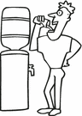

QUALIDADE DA ÁGUA (p.17)

Nem toda água serve para o consumo dos seres humanos.
A água potável é a água livre de impurezas e que pode ser consumida pelas pessoas.
Em certos lugares, geralmente pouco habitados, ainda é possível encontrar rios com águas cristalinas.
Próximo às cidades, geralmente as águas dos rios tornam-se poluídas.

Rio Limpo | Rio Poluído

A água contaminada é a água poluída por algum tipo de sujeira ou por seres bem pequenos chamados microorganismos, que podem transmitir doenças às pessoas. Muitas vezes a água contaminada parece limpa, pois não tem cheiro nem gosto, mas ela contém os seres transmissores de doenças.
Esses microorganismos são tão pequenos que só é possível vê-los com a ajuda de um aparelho chamado microscópio.
A água contaminada não deve ser utilizada, pois pode provocar sérios prejuízos à saúde dos seres vivos.

ATIVIDADES

1- Faça um X nas frases com informações verdadeiras:

( ) Na natureza encontramos a água somente no estado líquido.
( ) O ar possui vapores de água.
( ) A água pode passar de um estado para outro, através da mudança de temperatura.
( ) A água, depois de evaporar, não pode mais voltar para o estado líquido.
( ) As nuvens são formadas por gotículas de água.
( ) A mesma água está sempre fazendo parte do ciclo da água na natureza.

2- Numere corretamente:

( 1 ) Solidificação ( ) Passagem do estado líquido para o gasoso.
( 2 ) Solidificação ( ) Passagem do estado sólido para o líquido.
( 3 ) Solidificação ( ) Passagem do estado gasoso para o líquido.
( 4 ) Solidificação ( ) Passagem do estado líquido para o sólido.

3- Responda:
a) O que é água potável?

b) O que é água contaminada?

4- Complete:
a) A água não tem cor. Ela é ..........................................
b) A água não tem cheiro. Ela é ..........................................
c) A água não tem gosto. Ela é ..........................................
d) A água é mais utilizada no estado ....................................

5- Numere corretamente as etapas do ciclo da água na natureza:

( 3 ) As gotinhas de água juntam-se e formam nuvens.

( 6 ) Novamente, com o calor do sol e o vento, uma parte da água da superfície terrestre volta a evaporar e o ciclo se repete.

( 4 ) Após a formação das nuvens, podem ocorrer as chuvas.

( 2 ) Os vapores de água sobem na atmosfera e transformam-se em gotinhas de água.

( 5 ) Parte da água das chuvas penetra no solo e outra parte vai para os lagos, rios, mares e oceanos.

( 1 ) O sol e o vento fazem com que uma parte da água da superfície terrestre evapore.

6- Escreva onde encontramos, na natureza, a água no estado:
SÓLIDO | LÍQUIDO | GASOSO

7- Escreva o nome de 3 frutas que possuem bastante água.

AR – UM SOPRO DE VIDA (p.18)

A Terra é envolvida por uma camada de ar chamada atmosfera.
A atmosfera é composta de vários gases e se estende por, aproximadamente, 1000 quilômetros acima da superfície da Terra, em direção ao espaço. Entretanto, a maior concentração desses gases encontra-se nos primeiros 15 quilômetros a partir da superfície. Isso permite aos seres vivos encontrarem oxigênio suficiente para respirar.

O ar está em toda parte da natureza e enche os lugares que parecem vazios: dentro dos objetos, na sala de aula, no solo, na água, nas plantas, no corpo dos animais.

UTILIDADES DO AR (p.18)
Se não existisse o ar, as plantas e os animais não conseguiriam viver.
O ar, entre outras funções:
- fornece oxigênio para os seres vivos respirarem;
- serve como escudo para proteger os seres vivos dos raios do Sol que podem prejudicá-los;
- mantém o calor da superfície da Terra;
- auxilia na formação das chuvas.

PROPRIEDADES DO AR (p.19)
O ar puro tem as seguintes propriedades:
INVISÍVEL
Não é possível vê-lo.

INSÍPIDO
Não tem gosto.
INODORO
INCOLOR
Não tem cheiro.
Não tem cor.

Além dessas propriedades, o ar também não tem forma nem volume definidos.

COMPOSIÇÃO DO AR (p.19)
O ar é uma mistura de vários gases, como o nitrogênio, o oxigênio, os vapores de água, o gás carbônico e outros gases.

NITROGÊNIO = é o gás que existe em maior quantidade no ar. Ele é importante na formação de algumas substâncias do solo, que são necessárias ao crescimento das plantas.

OXIGÊNIO = é absorvido pelos animais e pelas plantas durante a respiração. Ele é o gás que mantém as chamas, portanto sem ele seria impossível acender uma vela ou fazer uma fogueira.

VAPORES DE ÁGUA = deixam o ambiente úmido e participam na formação das nuvens.

GÁS CARBÔNICO = é usado pelas plantas para produção do seu alimento.

Entre os outros gases da atmosfera, o gás ozônio, que aparece em pequena quantidade, também é importante. Uma das camadas da atmosfera possui maior concentração de gás ozônio, e protege a Terra de perigosos raios solares que podem causar doenças na pele e impedir o crescimento das plantas.

VENTO (p.20)

O ar não fica parado. Quando uma certa massa de ar se movimenta, é chamado de vento.
O Sol é o grande responsável pela existência dos ventos.
O vento se forma da seguinte maneira:

- O Sol aquece a superfície terrestre;
- A superfície terrestre aquece o ar que está mais próximo dela;
- O ar aquecido fica menos denso e sobe;
- O ar de cima, mais frio, fica mais denso e desce;
- O ar frio que desce é aquecido novamente.

Esse contínuo movimento do ar quente e frio é que forma os ventos.
O ar também se movimenta horizontalmente, indo de uma região mais fria para uma região mais quente.

QUANDO O VENTO AJUDA (p.21)
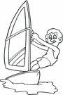
O vento ajuda quando:
- refresca o ambiente nos dias quentes;
- espalha as sementes das plantas;
- move os moinhos e barcos à vela;
- seca as roupas nos varais.

QUANDO O VENTO ATRAPALHA (p.21)

O vento pode atrapalhar quando:
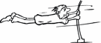
- derruba casas, árvores, postes;
- espalha o fogo, aumentando os incêndios;
- vira os barcos, afundando-os;
- destrói plantações;
- transporta poeira e lixo.
POLUIÇÃO DO AR (p.21)

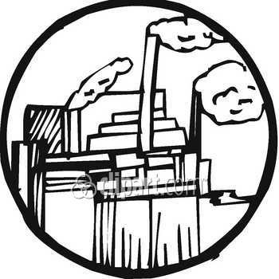

Os automóveis e as indústrias jogam no ar fumaça e gases tóxicos, poluindo a atmosfera. Isso também vem interferindo no clima do planeta e na saúde dos seres vivos.
O ar poluído causa doenças respiratórias como asma e bronquite, alergias e irritações nos olhos, na garganta e na pele, entre outras enfermidades.
Para diminuir a poluição do ar, é preciso:
- colocar filtros especiais nas chaminés das fábricas e indústrias, para reduzir a fumaça e a fuligem.
- regular ao motores dos automóveis e colocar filtros nos escapamentos, para que gases tóxicos não sejam liberados no ambiente.
- plantar árvores e evitar os desmatamentos.

ATIVIDADES
- O que é atmosfera?

- O que é ar?

- Complete com as propriedades do ar:
Não é possível vê-lo.
Não tem cheiro.
Não tem gosto.
Não tem cor.

- O que é?
  - Gás que mantém as chamas. ________________________
  - Camada de ar que protege a Terra. ___________________
  - Ar em movimento. ________________________________
  - Gás que protege a Terra dos perigosos raios do sol. ________
  - Astro responsável pela existência dos ventos. _____________

- Encontre o nome de 4 gases que estão presentes no ar: (anexo 04)

G | Á | S | O | Z | Ô | N | I | O | G | B | B
C | S | A | C | V | V | P | Z | C | A | V | U
M | C | O | X | I | G | Ê | N | I | O | C | B
S | L | S | L | C | S | Z | S | P | C | M | U
G | Á | S | C | A | R | B | Ô | N | I | C | O
S | Z | M | B | Z | U | B | L | V | Z | U | V
A | C | B | A | C | V | P | C | P | M | V | M
V | A | N | I | T | R | O | G | Ê | N | I | O

6- Numere corretamente:

( 1 ) Nitrogênio ( ) Gás usado pelas plantas para a reprodução do seu alimento.

( 2 ) Oxigênio ( ) Gás que existe em maior quantidade no ar.

( 3 ) Gás Carbônico ( ) Deixam o ambiente úmido

( 4 ) Ozônio ( ) Gás que protege a Terra dos raios do Sol.

( 5 ) Vapores de água ( ) Gás absorvido pelos animais e plantas durante a respiração.

- Desenhe 2 coisas que podem poluir o ar.

- Cite uma providência que deve ser tomada para diminuir a poluição do ar.

PLANTAS – O MANTO VERDE DA TERRA (p.22)

As plantas ou vegetais são seres vivos. As plantas nascem, crescem, reproduzem-se e por fim morrem.

AS PLANTAS E O AMBIENTE EM QUE VIVEM

As plantas vivem em diferentes ambientes. Existem plantas terrestres, aéreas e aquáticas.

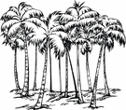 | As plantas terrestres são aquelas se desenvolvem na terra.  Exemplos: roseira, laranjeira, coqueiro e videira.
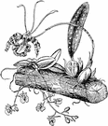 | As plantas aéreas são aquelas que vivem presas nos galhos de outras plantas.  Exemplos: orquídea e bromélia.
 | As plantas aquáticas são aquelas que se desenvolvem na água.  Exemplos: aguapé, vitória-régia e alface do mar.

NECESSIDADES VITAIS DAS PLANTAS (p.23)

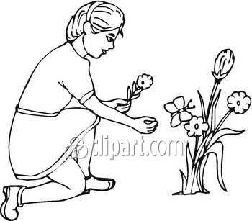
As plantas necessitam de solo, ar, água e luz solar para viverem e se desenvolverem.

SOLO: As plantas terrestres fixam as raízes no solo, de onde retiram a água e os sais minerais necessários.

